Халиуллина Лилия Мирзанур кызы
Яңа Карамалы башлангыч мәктәбендә эшләгән еллары - 1991-2016
Мин, Халиуллина Лилия Мирзанур кызы, 1970 нче елның 6 нчы ноябрендә ТР Мөслим районы Метрәй авылында колхозчы гаиләсендә туганмын. Әтием – Мирзанур Солтангали улы колхозда тракторчы. Әнием – Фатима Миргаяз кызы терлекче булып эшләделәр. Мин гаиләбездәге 6 баланың дүртенчесе. 1977 нче елда авылыбыздагы Метрәй урта мәктәбенә укырга кердем. 1987 нче елны урта мәктәпне яхшы билгеләргә тәмамлап, Яр Чаллы дәүләт педагогия институтының “Башлангыч сыйныфлар укытучысы” бүлегенә укырга кердем. 1991 нче елда институтны тәмамлап, үзебезнең Мөслим районына эшкә кайттым. Мине Яңа Карамалы башлангыч мәктәбенә укытучы итеп билгеләделәр. 2010 нчы елда “Башлангыч сыйныфларда инглиз теле укытучысы” дигән өстәмә югары белем алдым.
Башлангыч мәктәптә эшләү дәверендә мәктәбебез районда алдынгылардан саналды. Яңа уку елына әзерлек буенча берничә ел рәттән алдынгы урыннарны алдык.
Балалар бакчасы белән берлектә төрле бәйрәмнәр, кичәләр үткәрдек. Һәрбер бәйрәм бик үзенчәлекле үтте. Әти-әниләр белән тыгыз элемтәдә тордык. Гаилә бәйрәме, Яңа ел, 8 Март, Сабантуйлар һәркемнең исендә калырлык булып үтте.
Күрше-тирә авыллардагы башлангыч мәктәп укытучылары һәм укучылары белән дә тыгыз элемтәдә торып, аралашып эшләдек. Бигрәк тә Октябрь, Дусай башлангыч мәктәпләре белән кулга-кул тотынышып хезмәттәшлек иттек. Бергәләп Мөслимнең “Туган як” музеенда, “Авыл утлары” газетасы редакциясендә, Җиңү паркында булулар аеруча истә калган.
Укучыларыбыз белем дәрәҗәсенә килгәндә дә сынатмадылар. Алар төрле инша язу, шигырь сөйләү конкурсларында, бөтенроссия дистанцион олимпиадаларында катнашып, призлы урыннар алдылар.
Район күләмендә үткәрелгән семинарларда актив катнаштык. Укытучыларга ачык дәресләр, сыйныфтан тыш чаралар күрсәттек, төрле семинарларда чыгышлар ясадык.
Укучыларыбыз Күбәк урта мәктәбенә киткәч тә югалып калмадылар. Башлангыч мәктәптә алган белемнәрен тагын да тирәнәйтеп, югары уңышларга ирештеләр.
Зарипова Фәния Нияз кызы
Яңа Карамалы башлангыч мәктәбендә эшләгән еллары -
1993-2010
Мин, Зарипова Фәния Нияз кызы, 1958 нче елның 17 нче июнендә Мөслим районы Түреш авылында дөньяга килгәнмен. 1965 нче елда Түреш башлангыч мәктәбенә укырга кердем. 1975 нче елда Күбәк урта мәктәбен тәмамладым. 1975-1980 нче елларда Алабуга дәүләт педагогия институтының филология факультетында белем алдым.
1980-1982 нче елларда Түбән Табын урта мәктәбендә татар теле һәм әдәбиятын укыттым. 1982-1984 нче елларда Түреш башлангыч мәктәбендә эшләдем. Тормыш иптәшемне Әлмәт районына эшкә билгеләү сәбәпле, 1985-1993 нче елларда Әлмәт районында балалар бакчасы мөдире булып эшләдем.
1993 нче елда гаиләбез белән Яңа Карамалы авылына күченеп кайттык. Пенсиягә чыкканчы Яңа Карамалы башлангыч мәктәбендә укучыларга белем бирдем. Монда Халиуллина Лилия Мирзанур кызы белән бергә эшләдек. Мәктәбебез һәрвакыт яхшы яктан гына телгә алынды. Эшләү дәверендә район мәгариф бүлегенең Рәхмәт хаты һәм грамоталар белән бүләкләндем. Эшебезне ата-аналар белән тыгыз элемтәдә алып бардык. Гаилә бәйрәмнәре аеруча җылы узды.
Мәктәптә балалар белән театр түгәрәге оештырдык, әти-әниләр, авыл халкы алдында чыгышлар ясадык. Күбәк урта мәктәбенең башлангыч сыйныф укучылары белән очрашып, аларга да әзерләгән спектаклебезне күрсәттек.
Һәр елны табигатькә экскурсияләргә чыктык. Мөслимнең “Туган як” муззена, “Авыл утлары” газетасы редакциясенә экскурсияләргә бардык, картлар йортында концерт куйдык. Әти-әниләр белән бергәләп, анда тәрбияләнүче әби-бабайларгабүләкләр, күчтәнәчләр алып бардык.
Укучыларыбыз районда үткәрелгән олимпиадаларда катнашып, төрле дәрәҗәдәге дипломнар белән бүләкләнделәр. Алар, Күбәк урта мәктәбенә киткәч тә, укуларын төрле уку йортларында дәвам иттеләр. Һәркайсы тормышта үз юлын тапты.

Шәнгәрәева Зөлфирә Ягъсуп кызы
Күбәк урта мәктәбендә эшләгән еллары – 1986 - 2017
Мин, Шәнгәрәева Зөлфирә Ягъсуп кызы, 1965 нче елның 23 нче маенда Мөслим районы Баек авылында туганмын. 1972 нче елда беренче класска укырга кердем. 1982 нче елда урта мәктәпне тәмамладым һәм шул ук елны АДПИның башлангыч класс укытучылары әзерли торган бүлегенә укырга кердем. 1986 нчы елда институтны тәмамлап, Мөслим районына юллама белән эшкә кайттым. Мине Баек мәктәбенә башлангыч класслар укытучысы итеп эшкә билгеләделәр. Язмыш булгандыр инде, мин үз теләгем белән Күбәк урта мәктәбенә эшкә килдем. Ул вакытта мәктәп директоры булып Вәлиев Зәйнәгытдин Вәҗи улы эшли иде. Күбәк урта мәктәбендә мин данлыклы укытучылар кул астында эшли башладым. Ул елларда мәктәптә Сәйдел абый, Сөгъдә апа, Ярия апа, Рәшидә апа, Фәрия апа һ. б. эшли иде. Лаеклы ялга туктаганчы мин шушы мәктәптә укыттым.
Күбәк урта мәктәбенә эшкә килгәч, мин үз бәхетемне - тормыш иптәшемне - Равил улы Зәлифне очраттым һәм 1987 нче елны Зәлиф белән тормыш кордык. Без ике ул һәм бер кыз үстердек. Бүгенге көндә балаларның үз тормышлары. Илфар Казанда стандарт булмаган конструкцияләр буенча инженер булып эшли. Ә Илнур газпромда хезмәт куя. Кызыбыз Энҗе әтисе юлыннан китте. Ул Минзәләдә лесхозда инженер булып эшли. Ә киленнәрем укытучы һөнәрен сайлаганнар. Бүгенге көндә тәрбияче булып эшлиләр, киявебез Минзәләдә газпромда эшли.

Нуруллина Рәшидә Мирхәйдәр кызы
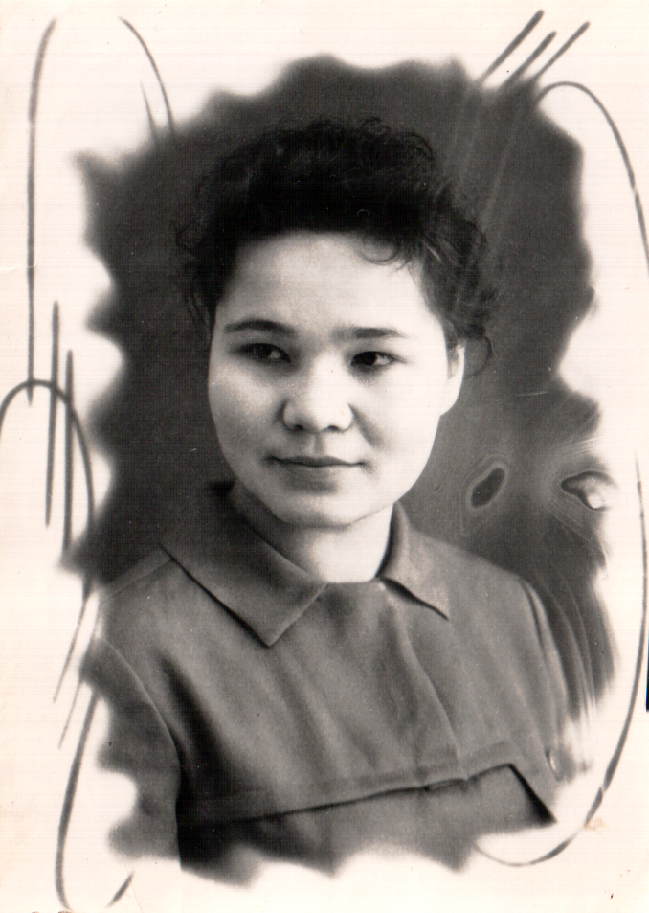

1944 нче елның 5 нче сентябрендә табигатьнең бик матур почмагына урнашкан Ташъелга авылында дөньяга килә ул. Куе урман һәм таулар эчендә утырган әлеге авылда балачак һәм яшьлек еллары үтә аның. Әтисе Мирхәйдәр абый – сугыш ветераны. Балачагы авыр сугыштан соңгы елларга туры килсә дә, тәртипле, эшчән һәм башкаларга ярдәмчел булып үсә Рәшидә Мирхәйдәровна.
1965 нче елда Минзәлә педучилещесын тәмамлап, япь-яшь кыз бала Күбәк урта мәктәбенә эшкә кайта. Әнисе Мәрхәбә апаның: “Күбәк мәктәбенә генә эләкмәсәң ярар иде,” - дигән сүзләре дә куркытмый аны. Күбәк урта мәктәбендә бик күп еллар башлангыч сыйныф укытучысы булып эшләгән Рәшидә Мирхәйдаровна Нуруллинаның озын һәм мактаулы хезмәт юлы шулай башлана.
Укытучыларның эше беркайчан да җиңел булмаган. Ә көчле Совет власте идеологиясе вакытында бигрәк тә. 600 бала укыган мәктәптә пионервожатый булып эшли башлаган япь-яшь кызга да әлбәттә инде, җиңел булмаган. Күп төрле ярышлар, сборлар, линейкалар үткәрү өстенә, терлекчеләр янына барып, аларның эшенә йомгак ясарга да, концертлар әзерләргә дә, шул ук вакытта иртәнге 5 тә торып, радиоузелдан хуҗалык хәбәрләрен дә җиткерергә тиеш була ул. Агитатор да, пропагандист та, лектор да була бу өлгер кыз.
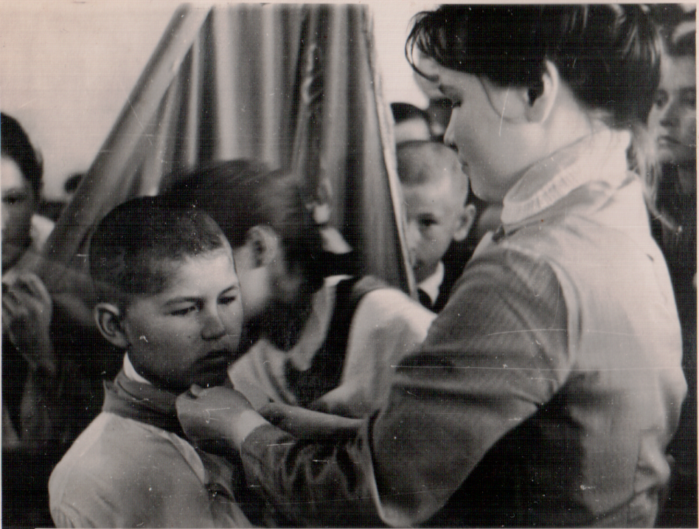
III класс укучыларын пионерлар сафына кабул итү тантанасы. Өлкән вожатый - Нуруллина Рәшидә Мирхәйдәр кызы. 22 апрель, 1969 ел.

1970 нче елда тәүге беренчеләрен кабул итә ул. Башлангыч сыйныф укытучысы эшенең никадәр авыр һәм җаваплы икәнен бары тик үзе укыткан кеше генә белә. Хәреф тә таный белмәгән нәни йөрәккә белем бирү өчен никадәр сабырлык, көч кирәк. Үз эшен чын күңеленнән яратып башкара Рәшидә Мирхәйдәровна.
Уңган укытучыны мәктәп коллективы да, авыл халкы да бик тиз үз итә. Хезмәте барның – хөрмәте бар, ди халык. Рәшидә Мирхәйдәр кызының да хезмәте югары бәяләнә, ул “РСФСР мәктәпләренең мәгариф отличнигы” исеменә лаек була.

